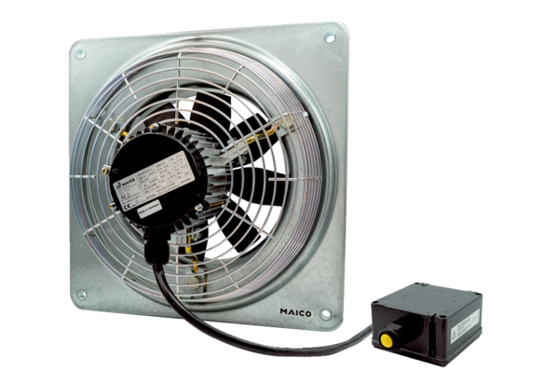Axiál fali ventilátor DZQ 45/4 B Ex eCsomagolási egység: 1 darabVálaszték: C
Termékszám: 0083.0183Gyártó: MAICO

